Anglický jazyk 3. třídy skupina AJ4

Ahoj, třeťáci, posílám materiály z AJ tentokrát na období od 15. 6. až do konce školního roku. Nechávám vám volnost v tom, jak si učení rozvrhnete. Chápu, že už máte myšlenky spíše prázdninové, ale zkuste se ještě na pár věcí podívat.
Ačkoli nyní zasílám materiály na 2 týdny, podívejte se na stránky školy i příští týden. Nebojte, žádná gramatika ani slovíčka už vám nepřibydou. ☺

Pokud jste nestíhali některá cvičení, bylo by fajn, abyste si je doplnili. V září si zkontrolujeme a společně si vysvětlíme nejasnosti v gramatice.

Jestliže si s něčím nevíte rady, potřebovali byste pomoci s nějakým překladem nebo byste chtěli něco dovysvětlit, ozvěte se mi na mail. Zašlu vám vysvětlení buďto na váš e-mail nebo ještě něco přidám na web školy.

Ještě jednou moc chválím ty, kteří pracovali na úkolech. Máte u mě velké plus do dalšího roku, ale největší plus pocítíte vy sami – 4. ročník by pro vás neměl být tak problematický, jelikož řadu věcí už víte. ☺
Na nástěnce na Bakalářích máte info k hodnocení atp.

CO BY BYLO TŘEBA DODĚLAT:
- Pracovní sešit str. 55/6
- Pracovní sešit str. 55/7

- Pokuste se doučit dny v týdnu učebnice str. 63
Toto vám může pomoci: https://www.lingohut.com/cs/v55109/lekce-angli%C4%8Dtiny-%C4%8Das-dny-v-t%C3%BDdnu,
Video: https://www.youtube.com/watch?v=LIQsyHoLudQ
kvíz: https://www.lingohut.com/cs/v55109S/lekce-angli%C4%8Dtiny-%C4%8Das-dny-v-t%C3%BDdnu-kv%C3%ADz-na-slovn%C3%AD-z%C3%A1sobu
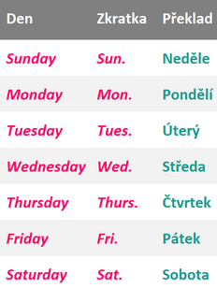

- Pokud vám to půjde, můžete přidat také měsíce na str. 63:
https://www.anglictina-bez-biflovani.cz/mesice-anglicky
https://www.lingohut.com/cs/v55110/lekce-angli%C4%8Dtiny-%C4%8Das-m%C4%9Bs%C3%ADce-roku
video: https://www.youtube.com/watch?v=gtc4c1JlAEM

- Můžete si dočíst i komiksy v učebnici na str. 55 a 59
Jevy, které by vám mohly dělat potíže:
Str. 55
come and see = přijďte a uvidíte
excuse me = promiňte
dangerous = nebezpečný
get = dostat
in the tent = ve stanu
Str. 59
I´ve got an idea. = Mám nápad.
Give me your comic. = Dej mi svůj komiks.
later = později
with a mask = s maskou
come back = pojďte zpět
Let´s go home. = Pojďme domů.

- Otestujte si, jestli umíte reagovat na otázky na str. 60 v pracovním sešitě. Na začátku září se k nim vrátíme.

- Vybarvovačka – pracovní sešit str. 58/2 (stačí jen ta v horní polovině stránky)

- Můžete využít odkazy pro zábavné opakování Aj:
https://www.zsholysov.cz/zakladni-skola-1/pro-zaky/1-stupen/

- Křížovka:
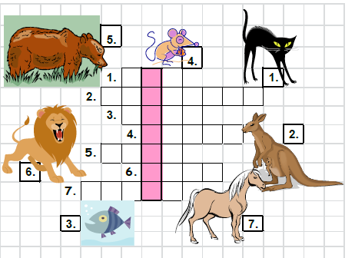
Tajenka: …………………………………………………

- HOW MANY cats can you find? = Kolik koček dokážete najít?
There are …………. cats. = Tady je……. koček.
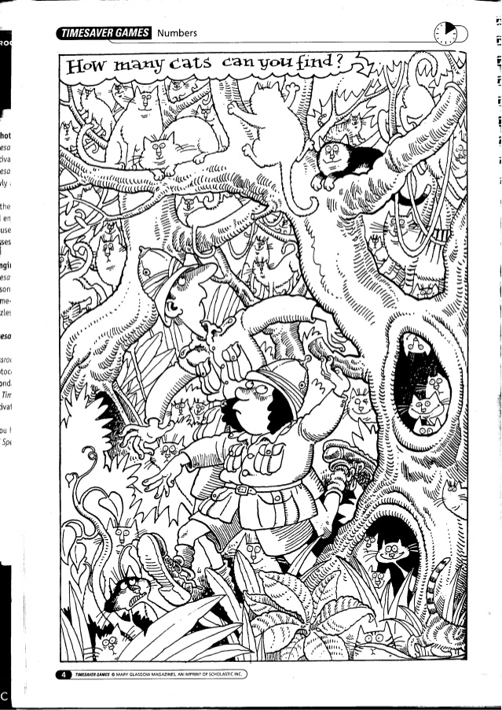

Řešení PS 53/3
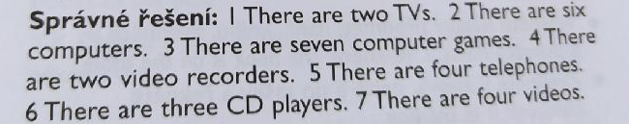
Řešení PS str. 54/4 a 5
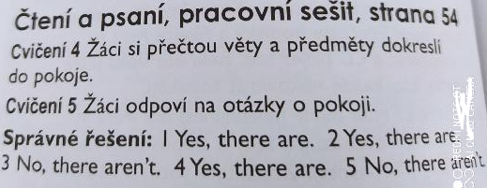
Učebnice str. 54
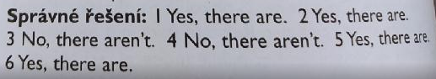

HAVE A GOOD DAY!

